Svenneprøve i Kjole- og draktsyerfaget

for Oslo og Akershus 4. – 16. aug. 2017

Utdeling av oppgaven fredag 4. juni – kl. 9.00
på prøvestasjon som er Bøler Gård,
Bølerveien 24, 0690 Oslo

Tidsplan:

Fredag 4. august | 9.00 –14.00 | Utdeling, gjennomgang og planlegging av prøven, komme i orden og sette opp utstyr
Mandag 7. august | 8.00 – 16.00 | Svenneprøve – levere fremdriftsplan
Tirsdag 8. august | 8.00 – 16.00 | Svenneprøve
Onsdag 9. august | 8.00 – 16.00 | Svenneprøve – innprøving på kunde
Torsdag 10. august | 8.00 – 16.00 | Svenneprøve
Fredag 11. august | 8.00 – 16.00 | Svenneprøve
Mandag 14. august | 8.00 – 16.00 | Svenneprøve – innprøving på kunde
Tirsdag 15. august | 8.00 – 16.00 | Svenneprøve
Onsdag 16. august | 8.00 – 12.00 | Svenneprøve – innlevering og visning på kunde kl. 12:30

Matpause kl. 11.30 samlet

Praktiske opplysninger

Planlegging-, vurdering- og dokumentasjonsarbeid kan gjøres utenom oppsatt tid for svenneprøven, dog innenfor det utleverings- og innleveringstidspunkt som er gitt for svenneprøven. Oppgavens gjennomføringsdel må i sin helhet gjøres på prøvestasjon innenfor det tidsrommet som er satt av til dette.

Du kan benytte deg av innprøvd grunnform som i forkant er tilpasset kundes mål.
Antrekket kan prøve inn på kunden to ganger i løpet av svenneprøven.

Innprøving blir som vist i arbeidsplanen din. Eventuelt avvik fra oppsatt plan må meldes svenneprøvenemnden et døgn før prøving.

Antrekket skal vises på kunden ved innlevering av svenneprøven.

Alle hjelpemidler som du har brukt i læretiden er tillatt.

Det er ditt ansvar å utforme svenneprøven på en slik måte at du får vist din kompetanse i faget, jmf. «Læreplan i kjole- og draktsyerfaget Vg3/ opplæring i bedrift» (se vedlegg.)

Henvendelser til nemda:

Toril S. Christie, tlf. 90 94 31 74,

e-post: toril.christie@outlook.com

Turid Saugdahl, tlf. 99 72 05 63
e-post: tursaug@hotmail.com

Oppgave:

Marilyn Monroe – levde fra 1926 til 1962 og var en av verdens største kvinnelige filmlegender.
Hun var amerikansk skuespillerinne, sangerinne, filmprodusent og modell. Historien hennes kan regnes som et symbol for USA i seg selv, ettersom hun både representerte den «amerikanske drømmen» og den fortapte lille foreldreløse jenta.
Hun representerte glamouren og fallgruvene i filmbyen. Monroe regnes som ett av tidenes største sexsymbol på 1950-tallet men er ikke «fastlåst» i dette tiåret.

Antrekket/antrekkene du skal sy, finner du inspirasjon til i en av hennes mange filmroller. Antrekket er valgfritt og du kan sy ett eller flere plagg.

Følgende detaljer skal være med i det ferdige antrekket/antrekkene:

- Syes til kunde med innprøving
- Delesømmer
- Isatte ermer
- Lukning
- Hensiktsmessig fôring
- Syes av vevet stoff
- Håndsøm
- Dekor og tilbehør tilpasset antrekket/antrekkene

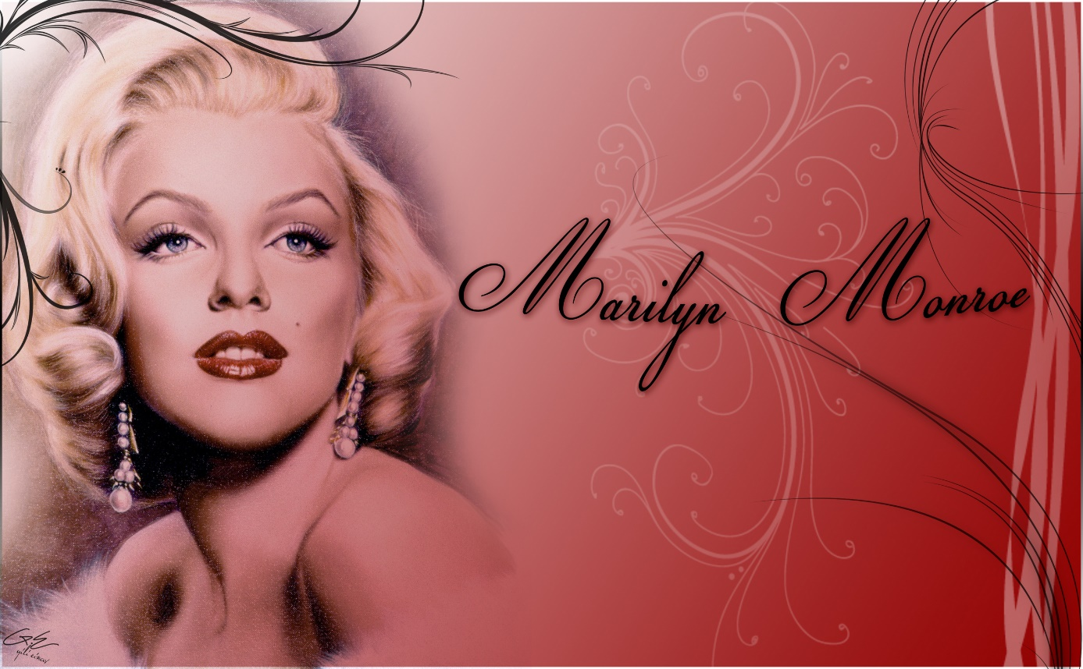

Oppgaven omfatter:

Svenneprøven består av fire deler (se forskrift til opplæringsloven § 3-57):

- Planlegging av arbeidet og begrunnelse for valgte løsninger
- Gjennomføring av et faglig arbeid
- Vurdering av eget prøvearbeid
- Dokumentasjon av eget prøvearbeid

Disse delene i svenneprøven går ofte over i hverandre. Det er nødvendig å dokumentere arbeidet underveis. Vurdering av eget arbeid foregår fortløpende. Det skal også oppsummeres for prøvenemnda ved innlevering.

Planlegging av arbeidet og begrunnelse for valgte løsninger

Planleggingsdelen omfatter arbeidet fram til og med valg av antrekk, materialvalg og planlegging av resten av arbeidet, og skal inneholde:

Designprosess
Du skal vise designprosessen fra inspirasjon til valgt antrekk, dette skal vises gjennom:
- Bildecollage
- Idèskisser og motetegning.
- Arbeidstegning av valgt antrekk - tegnet for- og bakfra.
- Skriftlig begrunnelse for valgt antrekk (max. 1 A4 side).

Materialvalg
Du skal fortelle om valg av materialer til antrekket ditt som skal inneholde:
- Kort skriftlig begrunnelse for valg av materiale.
- Vedlikeholdsmerking av antrekket ved bruk av symboler.
- Materialprøver.
- Kostnadsoverslag for materialkostnader.

Arbeidsplan
Du skal lage en forholdsvis detaljert plan for arbeidet i hele oppgaveperioden.
Den digitale planen skal inneholde:
- Disponering av tiden du bruker hver dag.
- Lages på en slik måte at du kan bruke den som et hjelpemiddel i arbeidsprosessen din. Se vedlegg: "Arbeidsplan for svenneprøve"

Måltaking
Du skal ta de nødvendige mål av kunden som grunnlag for å utvikle mønster til antrekket. Dokumentasjon på måltaking skal inneholde:
- Måleskjema med modellen/kundens mål.
- Du skal kunne gi en muntlig forklaring for prøvenemnda på framgangsmåte ved måltaking, og hvorfor de ulike målene er tatt.

Planleggingsdelen med designprosess, materialvalg, arbeidsplan og måleskjema skal vises nemda før oppstart av gjennomføringsdelen, mandag 7.august.

Gjennomføring

Gjennomføringsdelen omfatter det praktiske arbeidet med mønster, klipping, søm og innprøving av antrekket og eventuelt dekordel.

Mønsterkonstruksjon
- Du kan velge om du vil konstruere mønsteret på bakgrunn av ferdig grunnform, eller om mønsteret utvikles på bakgrunn av modellering.
- Mønsteret skal utarbeides trinnvis - fra grunnformen til ferdig mønster. (=mønsterdelene tegnes ut).
- Ved bruk av modellering kan dette dokumenteres med skisser eller foto.
- For begge framgangsmåter skal mønsteret justeres etter de rettingene som gjøres under innprøving på kunden (tegnes inn på det ferdige mønsteret – med rød farge).

Søm og innprøving
- Du skal selv velge hensiktsmessig håndverksteknisk metode. Du skal begrunne valgene muntlig for prøvenemnda.
- Antrekket skal syes til kunde. Du har mulighet til å foreta 2 innprøvinger av antrekket.

Ved innprøvinger skal representant for prøvenemnda være tilstede. Dette er ditt ansvar.
(mobilnummer til nemda finner du på side 2)

Vurdering

I et hvert arbeid gjøres vurderinger og valg av løsninger kontinuerlig. I samtale med svenneprøvenemnden vil du gis mulighet til å begrunne å redegjøre for dine vurderinger og valg. Du skal også gjøre en sluttvurdering av hele arbeidsprosessen fra idé til ferdig produkt. Sluttvurderingen leveres inn som en skriftlig del av dokumentasjonen.

Vurderingen skal inneholde:
  - Vurdering av ferdig resultat (ferdig antrekk) sett i forhold til uttrykket og intensjonen som ligger i skisser og arbeidstegninger.
  - Vurdering av arbeidsprosess sett i forhold til arbeidsplanen.
  - Vurdering av ferdig resultat (ferdig antrekk) i forhold til de håndverkstekniske valg som er gjort i prosessen.

Dokumentasjon

Her skal du samle dokumentasjon fra planleggingen, gjennomføringen og vurderingen. Dette skal presenteres på en helhetlig, kortfattet og oversiktlig måte.

Dokumentasjonsdelen skal inneholde:

Fra planleggingen:
- Bilde-collage
- Idèskisser
- Motetegning.
- Flat arbeidstegning for- og bakfra. (evt. også dekordel)
- Skriftlig begrunnelse for valg av antrekk (max. 1 A4 side).
- Kort skriftlig begrunnelse for valg av materiale.
- Vedlikeholdsmerking ved bruk av symboler.
- Materialprøver.
- Kostnadsoverslag for materialkostnader.
- Arbeidsplan.
- Målskjema med kundens mål.

Fra gjennomføringen:
- Mønster brukt til antrekket, utarbeidet trinnvis med eventuell dokumentasjon med skisser eller foto, der også endringer gjort ved innprøving framkommer på grunnformen.
- Dokumentasjon fra arbeidsprosessen ved hjelp av foto, tegninger og notater.
- Vise eventuelle prosesser fra dekorelementer, detaljer og materialbearbeiding.

Fra vurderingen:

- Helhetlig sluttvurdering

Innlevering

Ved innlevering skal det ferdige antrekket leveres og vises på kunden.

Dokumentasjonsdel leveres samtidig.

Vurdering

Prøve nemnda skal vurdere kandidatens kompetanse slik den er dokumentert gjennom svenneprøven. Ut fra denne dokumentasjonen skal de fastsette sin karakter. Karakteren skal gi utrykk for i hvilken grad kandidaten har nådd målene i læreplanen for faget. Skalaen som benyttes ved karakterfastsetting for fag- og svenneprøver er tredelt: Bestått meget godt, bestått og ikke bestått.

Ved vurdering vil alle kompetansemålene fra læreplan i kjole- og draktsyerfaget VG3 / opplæring i bedrift (gjelder fra 1. august 2008), kunne være gjenstand for vurdering. Gjennomføring av arbeidet, dialog med kandidaten og observasjon vil i tillegg til innlevert materiale (ferdig antrekk og dokumentasjon) danne grunnlaget for vurderingen.
Det er kandidatens helhetlige kompetanse vist gjennom svenneprøven som er avgjørende for karakterfastsettelsen.

Se vedlegg:
- Konkretisering av hva prøvenemnda legger til grunn for vurderingen
  - Kjennetegn på måloppnåelse
  - Vurderingskriterier
- Læreplan i kjole- og draktsyerfaget VG3 / opplæring i bedrift (gjelder fra 1. august 2008)

Lykke til med svennestykket ditt!

